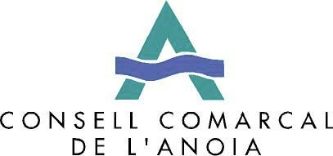

COMUNICAT DE PREMSA

Igualada, 8 de febrer de 2012

Davant la informació apareguda avui al portal www.anoiadiari.cat, el Consell Comarcal de l’Anoia manifesta:

-El 31 de gener el ple del Consell Comarcal de l’Anoia va aprovar per unanimitat fer públic el deute que els Ajuntaments de la comarca i la Generalitat de Catalunya tenen amb la institució. En el cas dels Ajuntaments es va acordar fer pública la xifra global, sense especificar per municipis, amb la voluntat de no ferir sensibilitats ni entrar en confrontacions absolutament innecessàries.

-A data 23 de gener de 2012 el deute del conjunt dels Ajuntaments amb el Consell Comarcal de l’Anoia era de 2.033.426,97 euros. Pel que fa a la Generalitat, a data 1 de febrer de 2012, tenia un deute amb el Consell de 4.143.742,22 euros.

-Al llarg de tota la seva història els diversos equips de govern del Consell Comarcal de l’Anoia, en un exercici de transparència, han facilitat sempre la informació sobre el deute dels ajuntaments als portaveus de tots els grups comarcals.

-El Consell Comarcal denuncia que ara, en una actitud d’incomprensible deslleialtat institucional, s’hagi fet un lamentable ús d’aquesta informació fent-la pública, amb la única intenció de sembrar la discòrdia i buscar l’enfrontament entre els Ajuntaments i el Consell Comarcal, sota interessos partidistes que en res ajuden a la comarca. La raó de ser del Consell Comarcal és precisament la de donar suport i estar al costat de tots els municipis anoiencs, prestant-los serveis que per si sols no podrien dur a terme.

-El Consell és plenament conscient de les greus dificultats econòmiques que pateixen els Ajuntaments i el conjunt de les administracions. És per això que té signats convenis amb diversos Ajuntaments perquè vagin pagant el deute d’acord amb les seves possibilitats i les necessitats del propi Consell. A la vegada, continua reclamant insistentment a la Generalitat el pagament dels seus deutes amb la màxima urgència.

